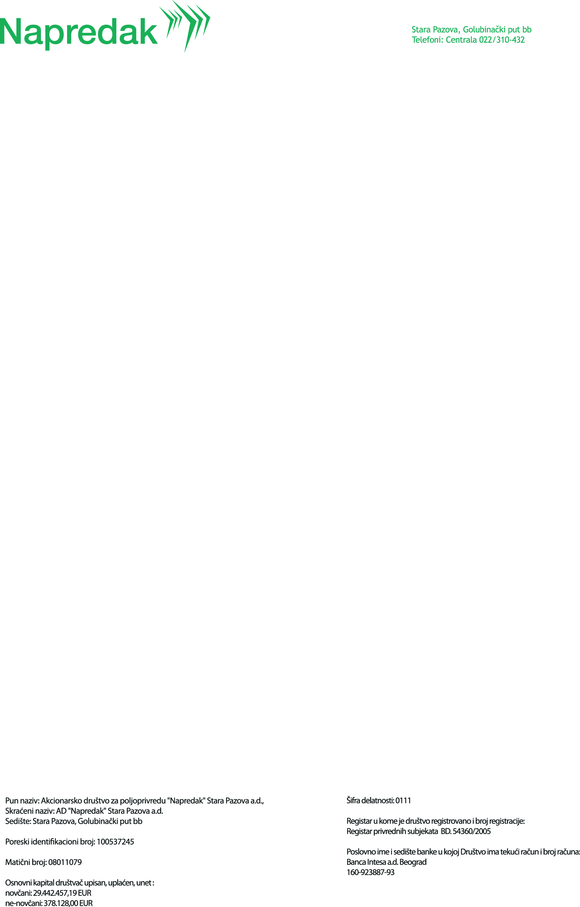
AD NAPREDAK STARA PAZOVA AD
Sedište: Stara Pazova, Golubinački put bb
Šifra delatnosti: 0111
Matični broj: 08011079
PIB: 100537245

Na osnovu čl. 64. Zakona o tržištu hartija od vrednosti i drugih finansijskih instrumenata (Sl. Glasnik RS br. 47/06) i čl. 6. Pravilnika o sadržini i načinu izveštavanja javnih društva (Sl. Glasnik RS br 100/06, 116/06 i 37/09) i Odluke Skupštine AD NAPREDAK STARA PAZOVA AD br. 669/2011 od 28.06.2011. godine, a u skladu sa odredbama člana 218. Zakona o privrednim društvima (Sl. Glasnik RS br. 125/04), Upravni odbor AD NAPREDAK STARA PAZOVA AD, Golubinački put bb, dana 03.08.2011. godine doneo je sledeći:

IZVEŠTAJ O BITNOM DOGAĐAJU - ODLUKU
o utvrđivanju dana dividende

- Utvrđuje se 03.08.2011. godine kao dan utvrđivanja liste akcionara koji imaju pravo na dividendu po osnovu raspodele dobiti za 2010. godinu.

- Svi akcionari koji su vlasnici akcija AD NAPREDAK STARA PAZOVA AD na dan 03.08.2011. godine, prema podacima iz Jedinstvene evidencije akcionara Centralnog registra za hartije od vrednosti, imaju pravo na dividendu na osnovu Odluke br. 669/2011 od 28.06.2011. godine, Skupštine akcionara AD NAPREDAK STARA PAZOVA AD o raspodeli dobiti za 2010. godinu, srazmerno svom učešću u akcionarskom kapitalu.

- Isplata dividende će se izvršiti u novcu dana 11.08.2011. godine

- Broj akcija za raspodelu dividende je 2.476,576 akcija

- Bruto dividenda po jednoj akciji je 0,45 dinara

- Obavezuje se Društvo da ovu Odluku nakon usvajanja odmah objavi u dnevnom listu koji se distribuira na teritoriji cele Republike.

Predsednik Upravnog odbora
Spomenka Radivojević

